Дидактическая игра «Парад военной техники»
(со счётными палочками)
Цель: развитие у детей мелкой моторики пальцев.
Задачи:
-создать игровую обстановку, закрепить знания цветов, счёт.
- развивать сенсорные способности;
- развивать конструктивные навыки, координацию движений;
- развивать творческое воображение, фантазию.
-формировать навыки сотрудничества, взаимопомощи, доброжелательности;
-воспитывать усидчивость, самостоятельность в работе, умение называть то, что нарисовано на картинке.
Ход игры: Воспитатель предлагает детям по картинке сложить фигурки из счётных палочек.
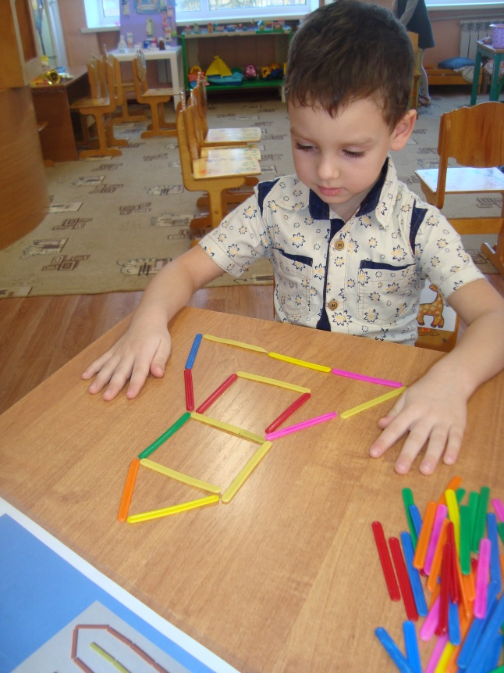
Правила игры: В игре могут участвовать 5 и более детей. Играющие должны по картинке сложить фигурки из счётных палочек и назвать этот предмет.
